杭州电子科技大学学生考试卷（ A ）卷
考试课程 | 工程识图 |  | 考试日期 |  | 年 月 日 |  |  | 成 绩
课程号 |  | 教师号 |  |  |  | 任课教师姓名
考生姓名 |  | 学号（8位） |  |  |  | 年级 |  |  | 专业

一、已知平面的两投影，补画第三投影，并说明其对投影面的相对位置。（6分）
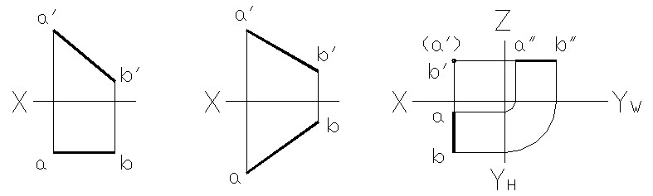
正平线 一般位置直线 正垂线
二、判断点K是否在三角形ABC上(填写“是”或“否”)，在图中给出判断过程。（5分）
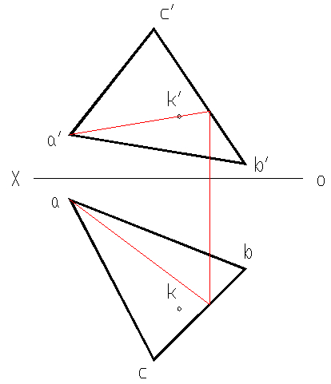 点K是否在三角形ABC？（ 否 ）
三、已知形体的水平投影和正面投影，补全左视图。（10分）
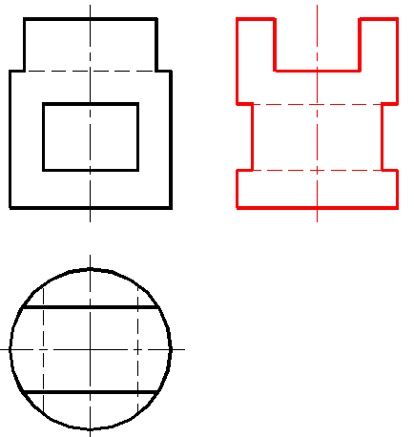
四、已知形体两面投影，完成第三面投影。（12分）
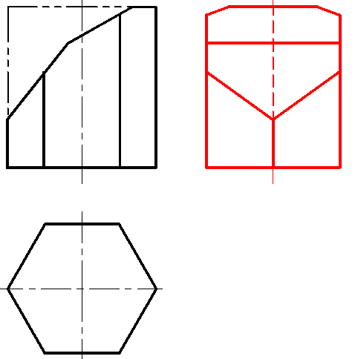
五、完成下列视图的水平面投影（15分）

六、完成以下正视图相贯线。（12分）
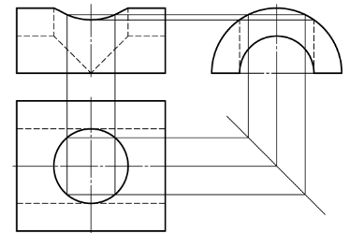
七、已知组合体的侧面投影和正面投影，完成水平投影（20分）
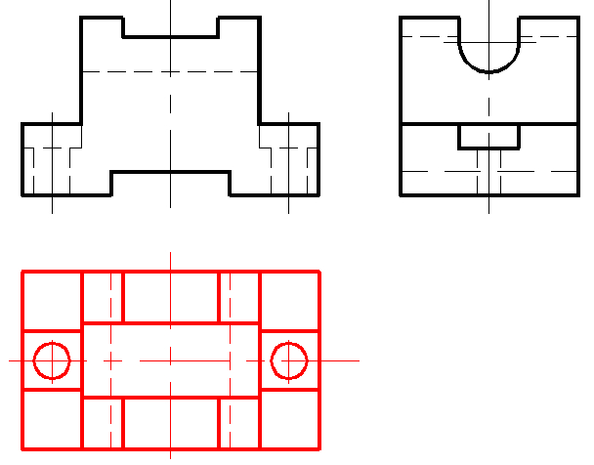
八、已知组合体的水平投影和正面投影，完成侧面投影。（20分）
